LOGO

Manual Técnico
Nombre del proyecto
Versión 4.0

Nombres y Apellidos del aprendiz1, Nombres y Apellidos del aprendiz2,
Nombres y Apellidos del aprendiz3….

Tecnología en Análisis y Desarrollo de Software, Servicio Nacional De Aprendizaje, Regional Antioquia, Centro de Servicios y Gestión Empresarial
Ins. xxxxxxx
Día de mes de año

TABLA DE CONTENIDO

Contenido
Introducción 4
1. Requerimientos del sistema 5
1.1 Requerimientos de hardware 5
1.2 Requerimientos de software 5
2. Técnicas de Recolección Aplicadas 6
2.1 Técnica Zzz 6
3. Ficha de Proyecto 7
3.1. Planteamiento del Problema 7
3.2 Justificación 7
3.3 Objetivos 7
3.3.1 Objetivo General 7
Se toma de la ficha de Proyecto aprobada 7
3.3.2 Objetivos Específicos 7
Se toma de la ficha de Proyecto aprobada 7
3.4 Alcance del Proyecto 7
Se toma de la ficha de Proyecto aprobada 7
4. Mapa de Procesos 8
5. Facilitación Gráfica 9
6. Story Mapping 10
7. Wireframe (Prototipo) 11
8. Matriz Historias de Usuario, Épicas y Criterios de Aceptación 12
9. Product Backlog Priorizado 14
10. Plataforma de Desarrollo 15
10.1 Sistema Operativo 15
10.2 Diagrama de Despliegue de Hardware 15
11. Diagramas UML 16
11.1 Diagramas de Casos de Uso 16
11.2 Documentación de Casos de Uso 17
CU01 Usuarios 17
CU01.1 Gestión de Usuarios 17
11.3 Diagrama de Clases
12. Diagramas C4 19
12.4 Diagrama de Contexto 19
11.5 Diagrama de Componentes
11.5 Diagrama de Contenedor 19
12. Prototipo + prototipo movil 20
13. Modelo de Base de Datos 21
13.1 Modelo Relacional 21
13.2 Modelo Físico (Script) 21
13.3 Diccionario de Datos 22
14. Seguridad 23
16. Migraciones 25
17. Backups 26
Bibliografía 27

Lista de figuras

Introducción

Acá deben colocar una breve introducción sobre el trabajo que se desarrollará ó los contenidos que se encuentran en el documento.
INTRODUCCIÓN
- Tiene en cuenta:
Los antecedentes
Los objetivos de los que partió
El significado o trascendencia del tema
Datos sobre la metodología que permitió su realización.
No anticipa conclusiones, ni recomendaciones

- Requerimientos del sistema

1.1 Requerimientos de hardware

1.2 Requerimientos de software

- Técnicas de Recolección Aplicadas

2.1 Técnica Zzz

- Ficha de Proyecto

Breve descripción de lo que va a ser el aplicativo

3.1. Planteamiento del Problema

Se toma de la ficha de Proyecto aprobada

3.2 Justificación

3.3 Objetivos

3.3.1 Objetivo General

Se toma de la ficha de Proyecto aprobada

3.3.2 Objetivos Específicos

Se toma de la ficha de Proyecto aprobada

3.4 Alcance del Proyecto

Se toma de la ficha de Proyecto aprobada

- Mapa de Procesos

5. Facilitación Gráfica

(Facilitación gráfica desde el análisis)

- Story Mapping

- Wireframe (Balsamiq)

8. Matriz Historias de Usuario, Épicas y Criterios de Aceptación

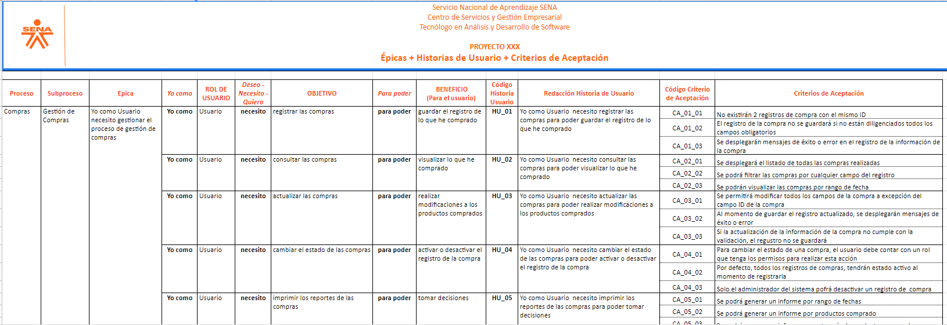

- Product Backlog Priorizado

10. Plataforma de Desarrollo

10.1 Sistema Operativo

10.2 Diagrama de Despliegue de Hardware

11. Diagramas UML

11.1 Diagramas de Casos de Uso

11.2 Documentación de Casos de Uso

Escenario | CU01 Usuarios  CU01.1 Gestión de Usuarios

CU - | CU.01.1.1 Crear un nuevo Usuario
Dependencias | CU 01 Usuarios  CU 01.1 Gestión Usuarios
Pre – Condiciones | El Usuario debe haber iniciado sesión
Descripción | El sistema deberá comportarse como se describe en el siguiente caso de uso para crear un nuevo usuario dentro del sistema
Actores | Administrador  Usuario
Secuencia Normal | Paso | Acción
Secuencia Normal | 1 | El usuario Ingresa a Crear un nuevo usuario
Secuencia Normal | 2 | El sistema muestra formulario de nuevo usuario
Secuencia Normal | 3 | El usuario diligencia formulario
Secuencia Normal | 4 | El sistema valida la información del formulario
Secuencia Normal | 5 | El sistema crea el nuevo usuario
Secuencia Normal | 6 | El sistema arroja un mensaje al usuario de registro exitoso
Post - Condición | El sistema ha registrado un nuevo usuario
Excepciones | Paso | Acción
 | 4 | 4.1. Si el cliente está registrado
 | 4 | 1 | El sistema arroja un alerta con el usuario ya existe
 | 4 | 2 | El sistema devuelve al usuario al paso 2
 | 4 | 4.2 | Si la casilla de aceptación las condiciones y términos
 | 4 | 1 | El sistema devuelve un mensaje al usuario, señalando que debe aceptar los términos y condiciones
 | 4 | 2 | El sistema devuelve al usuario al paso 2
Documentación  Regla de Negocio  Normatividad | El sistema podrá crear un nuevo usuario en el sistema si acepta los términos y condiciones que obedecen a Ley 1581 de 2012 y su Decreto Reglamentario 1377 de 2013, las cuales regulan la recolección y tratamiento de los datos de carácter personal.
Comentarios
Responsables | Equipo de desarrollo

11.3 Diagrama de Clases

(Solo el diagrama y el final que incluye composición, agregación, asociación y herencia) con métodos, atributos y cardinalidad.

11.4 Diagrama de Componentes

11.5 Diagrama de Despliegue

12. Prototipo

Aquí deben ir los pantallazos principales o el link del prototipo y la página de aterrizaje (si se tiene).

13. Modelo de Base de Datos

13.1 Modelo Relacional

13.2 Modelo Físico (Script)

(Se trabaja el modelo relacional, se diseña el esquema físico de la base de datos utilizando una herramienta y se genera el script o el backup de la base de datos)
Ejemplo:
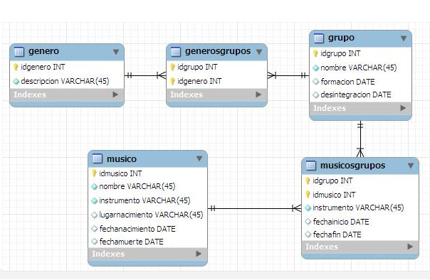

Fuente: http://katyygaby.blogspot.com/p/modelo-relacional.html
13.3 Diccionario de Datos

Nombre de la Entidad / Tabla:
Descripción:
 |  |  | Clave
Atributo | Tipo | Tamaño | Primaria | Restricciones | Descripción
IdVenta | Integer |  | X | Unique | Identificación Univoca de cada venta
FechaVenta | DateTime |  |  | Solo fecha (AAAA-MM-DD) | Feha de realización de la venta
IdVendedor | Integer | 15 |  | No Null | Identificación del Vendedor
FormaPago | Tinyint |  |  | No Null | Forma de pago (1 = Contado 2 = Credito)
Nombre Relación |  | Con la Tabla |  | Cardinalidad
 |  |  |  | 1..*

14. Seguridad

Algoritmo de encriptación
Manejo de tokens
Inicio de sesión a través del protocolo OAuth 2
CSP (Cryptographic Service Provider), política del mismo origen, etcétera para evitar el Cross-site scripting
Evitar la inyección de código (SQL Injection, Inyección de fichero, inyección de instrucciones)

15. Consideraciones Especiales para la Configuración

Para pasarelas de pago el certificado SSL
Configuración de recordatorio de contraseñas
Lectores de códigos de barras
Manejo de Puertos

16. Migraciones

Migración de archivos planos
Migración de base de datos

17. Backups

Como se hace los procesos de backups:
Backup de la base de datos (Estructura de la base de datos y requistros)
Backcup configuración del aplicativo
Backup del aplicativo completo

Bibliografía

<Colocar la referencia bibliográfica o cibergráfica empleada durante el desarrollo del informe.>
Aplicar norma APA, se genera en word

Anexo Entregables por Fase

Trimestre 2 - Requisitos
INTRODUCCIÓN 5
2. Técnicas de recolección aplicadas
2.1 Técnica zzz
3. Ficha de proyecto
2.1. Planteamiento del problema
2.1.1 Justificación
2.2 Objetivos
2.2.1 Objetivo general
2.2.2 Objetivos específicos
2.3 Alcance del proyecto
3. Mapa de procesos
4. Facilitación gráfica
5. Matriz historias de usuario, épicas y criterios de aceptación

Trimestre 3 - Análisis
Story mapping
Wireframe (Balsamiq)
Product backlog priorizado
Diagrama de casos de uso
Documentación de casos de uso
Modelo Lógico de la base de datos
Diagrama de clases

Trimestre 4 - Modelado

Prototipo figma
Prototipo frontend
Modelo físico de base de datos
Script
Diccionario de base de datos
Refinamiento diagrama de clases
Diagrama de componentes
Diagrama de despliegue

Trimestre 5 – Construcción

Plataforma de desarrollo para móviles
Plataforma de desarrollo para web
Sistema operativo
Motor de base de datos

Trimestre 6
1. Requerimientos del sistema
1.1 Requerimientos de hardware
1.2 Requerimientos de software
2. Ayudas en línea (Herramienta tecnológica o microvideos de cada módulo)

Trimestre 7
Políticas de seguridad
Migraciones
Backups
Capacitación usuario
Bibliografía

CONTROL DEL DOCUMENTO

 | Nombre | Cargo | Área | Fecha
Autores | Magnolia Barajas Giraldo | Instructora | Tecnólogo en Análisis y Desarrollo de Sistemas - ADSI | Abril 2021
Autores | Héctor Darío Maya Álvarez | Instructor | Tecnólogo en Análisis y Desarrollo de Sistemas - ADSI | Abril 2021
Autores | Donny Darío Cárdenas Arrieta | Instructor | Tecnólogo en Análisis y Desarrollo de Sistemas - ADSI | Abril 2021
Autores | Marta Ester Gómez Adasme | Instructora | Tecnólogo en Análisis y Desarrollo de Sistemas - ADSI | Abril 2021
Autores | Doris Elena Monsalve Sossa | Instructora | Tecnólogo en Análisis y Desarrollo de Sistemas - ADSI | Abril 2021
Revisión
Aprobación

CONTROL DE CAMBIOS

Descripción del cambio | Razón del cambio | Fecha | Responsable (cargo)
Actualización logo y colores corporativos.  Corrección en el nombre de una de las fases de entregables.  Actualización de acuerdo con Normas APA 7 Ed. | Organización del manual técnico de acuerdo con normatividad. | Marzo 14 de 2023 | Liliana Ma. Galeano Zea - Instructora
Ajustes a partir de la socialización al equipo ejecutor de ADSI | Aportes del equipo ejecutor ADSI | Octubre 1 de 2021 | Doris Elena Monsalve Sossa - Instructora

APROBACIÓN DEL MANUAL
Nombre del instructor | Fecha | Trimestre | Observaciones

